妆造摄影大赛方案
一、妆造摄影区搭建效果：
1、摄影区（T05展位）
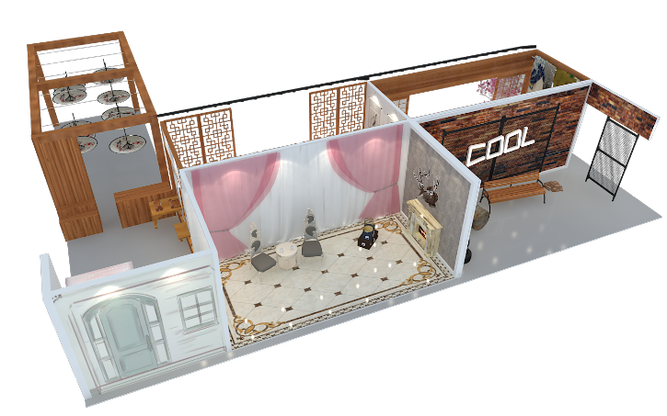
2、妆造区（T04展位）
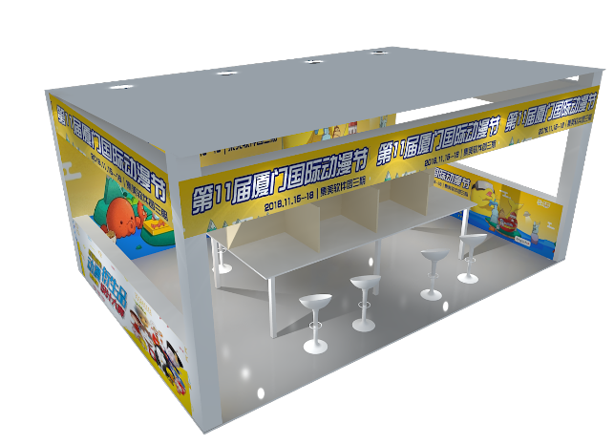
注：因图片较多，方案中仅展示部分搭建效果，完整的搭建效果图片请联系我方提供。
二、比赛规则
1、【比赛时间】2018年11月17-18日
2、【比赛形式】 2-3 人
参赛团队阵容为2-3人。参赛选手队伍在规定时间内最终以COS照成片作品形式参赛，现场妆造过程时间限制为120分钟内，摄影时间限制为30分钟内（现场设有布景区，于指定位置进行拍摄），后期制作时间为24小时。3、【评分标准】
满分100分，妆面造型40分，服装道具20分，摄影后期40分。
4、【作品要求】
- 参赛作品内容健康、积极向上，不涉及色情、暴力以及和国家法律相抵触之内容；
- 作品必须由提交选手自行完成，选手对参赛作品的版权、著作权、肖像权负有全部法律责任。如涉及剽窃他人作品而产生法律纠纷，由参赛选手承担相应法律责任，与主办单位无关。剽窃他人作品一经查实立即取消该选手本次参赛资格。
5、【报名方式】
当报名队伍超过招收队伍时需要进行审核，选手报名时需提交审核资料，通过审核的选手获得参赛资格。选手需将报名材料提交至指定邮箱。
标题格式为：【妆造摄影大赛报名】+【选手名字】
审核结果通过邮件/短信通知
7、【奖项设置】
一等奖：奖金5000元 + 荣誉证书
二等奖：奖金3000元 + 荣誉证书
三等奖：奖金2000元 + 荣誉证书
总奖金10000元，根据报名情况可调整，具体以实际签订合同为准
8、【参赛规则与注意事项】
- 报名者身份须真实有效，若报名身份与真实身份不符合，一经查实取消将参赛资格；
- 参赛者禁止携带危险物品（包括易燃、易爆、化学品等）以及管制刀具（包含：金属刀具、装饰刀具、金属制带棱角锯齿刀具）入场；
- 参赛选手必须以2-3人(化妆师与模特、摄影师)一组为单位进行报名，共同完成参赛作品；选手自带模特与摄影师，化妆对象可以为本人或者小伙伴，模特面部不能有纹刺痕迹；
- 妆造限时120分钟。
- 参赛服装、道具、化妆品、相机等相关设备自行负责，活动现场提供更衣室用于参赛选手现场换装、休息；
- 摄影师主要负责拍摄参赛作品（现场限时30分钟内），参赛的作品须由自己或组员进行后期制作完成（限时24时），每组的作品须在截止时间前提交；
- 摄影师需给模特妆前妆后须各拍一张照片，并在化妆师给模特化妆期间，用手机进行录像或照片形式记录化妆的过程及结果，最后挑选一张最满意照片作为作品（素颜及过程照不公开，由评委组内部进行参考，比赛只公开各组最后的成品作品照部分）；
- 模特、COS服装由参赛选手自备，风格与款式不限；
- 专业评审根据主题创意、作品品质等因素挑选入选作品; 未入选作品不做下架处理，将继续在活动专题中进行展示，但不参与后续评选；
- 每张提交的照片都将经过相关人员的审核，报名参赛选手要保证所填写资料的真实性，不得代替报名、重复报名，否则视为无效，并将失去比赛资格；

